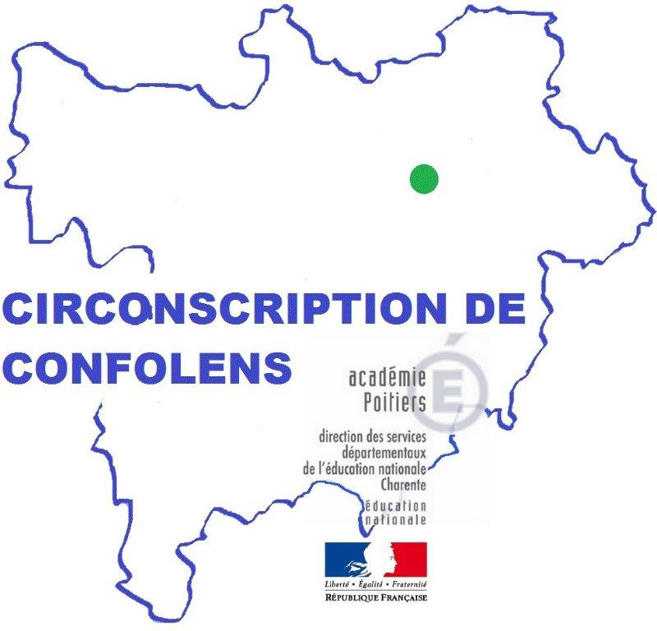 | Optimisation du dispositif pdmqdc (l’evaluation des eleves)
16 Janvier 2016 | Laëtitia Kadur

Eléments-clés :

- evaluation diagnostique, evaluation formative, evaluation sommative
- partir du quotidien de la classe : observer pour evaluer
- des situations d’evaluation a certains moments
- une evaluation constructive, qui regule les enseignements et soutient les apprentissages
Pistes de travail :
- Faire comprendre aux élèves les principes de l’évaluation afin de développer leurs capacités d’auto-évaluation
- Communiquer aux élèves, de façon concrète, simple et lisible (cf. progrès en fluence), les résultats attendus et les résultats obtenus au regard des objectifs et des repères contenus dans les programmes
- Communiquer aux parents les résultats, avec l’implication de l’enseignant surnuméraire pour apporter son regard concernant l’acquisition de certaines compétences (LSU) sur des temps de co-enseignement.
- Elaborer des critères pour l’observation directe du travail des élèves, dans des situations ordinaires de classe, en fonction des compétences visées. (Choix des informations à prélever, indices significatifs des progrès et des acquis).

quelques Questions / réponses abordées :
Besoin d’un « modèle » de fiche de préparation : Pour faciliter le travail en équipe, réduire les temps de co-préparation, stabiliser les formats pour les élèves, automatiser certaines modalités de co-enseignement plus efficaces selon les objectifs visés.
Besoin de grilles d’observation des élèves : Multiplier les situations pour écrire quotidiennement, le plus souvent possible.

references :
Documents d’accompagnement sur EDUSCOL :
http://eduscol.education.fr/pid33060/banqu-outils-pour-l-evaluation.html
http://eduscol.education.fr/pid23410/le-socle-commun-et-l-evaluation-des-acquis.html
Observation des élèves :
http://www.ac-grenoble.fr/ien.bv/spip.php?article1231
http://www.ash91.ac-versailles.fr/wp-content/uploads/sites/39/2015/06/Observer_evaluer_eleve_diff_apprentissage-2.pdf
http://ww2.ac-poitiers.fr/ia79-pedagogie/spip.php?article414
En pièce jointe, une fiche de préparation élaborée par le groupe n°2 module PDMQDC-circonscription Confolens, ainsi que celle utilisée l’année dernière à Roumazières.

